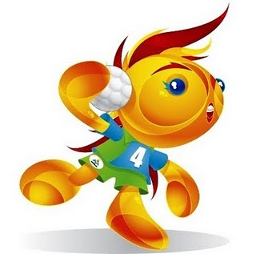
OSNOVNA ŠKOLA DRAGUTINA DOMJANIĆA
Sveti Ivan Zelina, 15.05.2019.

BILTEN POLUZAVRŠNICE DRŽAVNOG
PRVENSTVA U RUKOMETU ZA
DJEVOJČICE 5./6. RAZREDA
OSNOVNIH ŠKOLA

Samo igraj,
zabavljaj se i
uživaj!
POLUZAVRŠNICA DRŽAVNOG PRVENSTVA
U RUKOMETU ZA DJEVOJČICE
5./6. razreda
OSNOVNIH ŠKOLA

Provoditelji natjecanja:
Hrvatski školski športski savez,
Županijski školski športski savez Zagrebačke županije

Škola domaćin:
OŠ DRAGUTINA DOMJANIĆA,
ŠŠD MLADOST, SV. IVAN ZELINA

Sveti Ivan Zelina, 15.05.2019.
Natjecateljsko povjerenstvo (ž) :
- Ismeta Čerkez , ŽŠŠS Zagrebačke županije , predsjednik
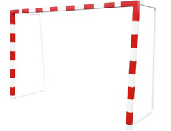
- Ivančica Valek, OŠ Dragutina Domjanića
- Igor Šijanec , OŠ Viktora Cara Emina
- Darko Černeha, OŠ „Vazmoslav Gržalja“
- Tomislav Tomac , OŠ Ludina
- Albert Bukovac, OŠ „Slava Raškaj“

Organizacijsko povjerenstvo:
- Tanja Madžarac, mag. cin
- Ivančica Valek , predsjednik
- Ivana Gorički

DOBRO NAM DOŠLI U GRAD
SVETI IVAN ZELINU!

SUDIONICI
Poluzavršnog natjecanja Državnog prvenstva u rukometu za djevojčice
5./6. razreda OŠ

KONKURENCIJA DJEVOJČICA:
- ŠSD FONTANA, OŠ „Vazmoslav Gržalja“,
Buzet, Istarska županija
- ŠSD MLADOST, OŠ Dragutina Domjanića
Sveti Ivan Zelina, Zagrebačka županija
- ŠSD SOKOL, OŠ Ludina,
Velika Ludina, Sisačko – moslavačka županija
- ŠSD GALEB, OŠ Viktora Cara Emina,
Lovran, Primorsko – goranska županija
5. ŠSD SLAVA RAŠKAJ, OŠ „ Slava Raškaj „
Ozalj, Karlovačka županija



RASPORED EKIPA PO GRUPAMA
SKUPINA „A“
naziv škole i mjesto
A1 | ŠSD SOKOL, OŠ Ludina, Velika Ludina,
A2 | ŠSD MLADOST, OŠ Dragutina Domjanića , Sveti Ivan Zelina,
A3 | ŠSD FONTANA, OŠ „Vazmoslav Gržalja “, Buzet,


SKUPINA „B“
naziv škole i mjesto
B1 | ŠSD SLAVA RAŠKAJ, OŠ „ Slava Raškaj „ , Ozalj
B2 | ŠSD GALEB, OŠ Viktora Cara Emina , Lovran

RASPORED IGRANJA UTAKMICA

 | POČETAK UTAKMICE | EKIPA | NAZIV EKIPA | REZULTAT
1. | 11,15 h | A1 – A3 | ŠSD SOKOL, OŠ Ludina  ŠSD FONTANA, OŠ „Vazmoslav Gržalja“ | 13:12
2. | 11,55 h | A2 – A3 | ŠSD MLADOST, OŠ Dragutina Domjanića  ŠSD FONTANA, OŠ „Vazmoslav Gržalja“ | 24:8
3. | 12,30 h | B1 – B2 | ŠSD SLAVA RAŠKAJ, OŠ „ Slava Raškaj „  ŠSD GALEB, OŠ Viktora Cara Emina | 9:14
4. | 13,05 h | A1 – A2 | ŠSD SOKOL, OŠ Ludina  ŠSD MLADOST, OŠ Dragutina Domjanića | 9:23

RAZIGRAVANJE ZA 1.- 4. MJESTO

POČETAK UTAKMICE | PLASMAN | NAZIV EKIPE | REZULTAT
13,40 h | 3. - 4. MJESTO | ŠSD SOKOL, OŠ Ludina  ŠSD SLAVA RAŠKAJ, OŠ „ Slava Raškaj „ | 17:16
14,15 h | 1.– 2. MJESTO | ŠSD MLADOST, OŠ Dragutina Domjanića  ŠSD GALEB, OŠ Viktora Cara Emina | 24:8

KONAČNI POREDAK

MJESTO | NAZIV ŠŠD, ŠKOLE I MJESTA
1. | ŠSD MLADOST, OŠ Dragutina Domjanića , Sveti Ivan Zelina, Zagrebačka županija
2. | ŠSD GALEB, OŠ Viktora Cara Emina, Lovran,  Primorsko – goranska županija
3. | ŠSD SOKOL, OŠ Ludina, Velika Ludina,  Sisačko – moslavačka županija
4. | ŠSD SLAVA RAŠKAJ, OŠ „ Slava Raškaj „Ozalj,  Karlovačka županija
5. | ŠSD FONTANA, OŠ „Vazmoslav Gržalja“, Buzet,  Istarska županija


Pobjednicama ŠSD MLADOST, OŠ Dragutina Domjanića , Sv. I. Zelina želimo puno uspjeha na Državnom natjecanju!

FOTOGRAFIJE EKIPA I POPIS ŠKOLSKIH ŠPORTSKIH DRUŠTAVA KOJA SU SUDJELOVALA NA POLUZAVRŠNOM NATJECANJU

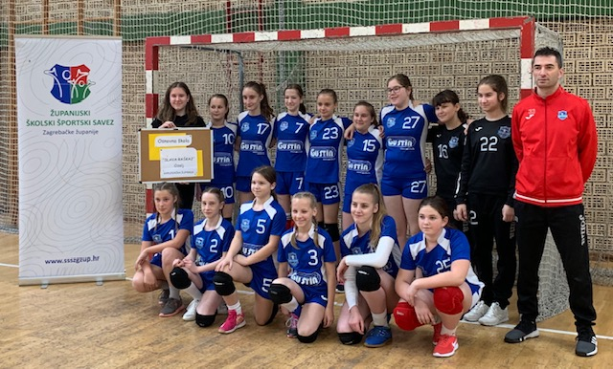
ŠSD SLAVA RAŠKAJ - OŠ „Slava Raškaj„ Ozalj
Bunčić , E. , Ferenac , A. , Ferenac , I. , Guštin , G. , Kos , K. , Leščanec , J. , Mihalić , D . , Prodanić , M. , Puljak , T. , Sračić , M. , Stupić , N. , Trdin Jambrović , P. , Tuškan , A..
Voditelj ekipe: Albert Bukovac
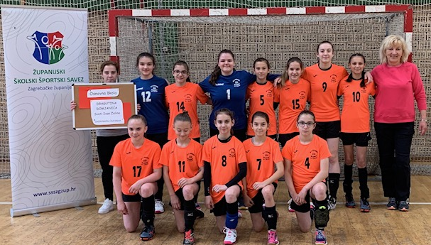
ŠSD MLADOST - OŠ Dragutina Domjanića , Sv.I.Zelina
Briški , P. , Šalamun , M. , Košćec , M. , Poldrugač , K. , Nizek , D. , Puhelek , S. , Puhelek , A. , Dananić , D. , Šelko , I. , Koritnik , L. Špehar , P. , Trebeš , L.
Voditelj ekipe: Ivančica Valek
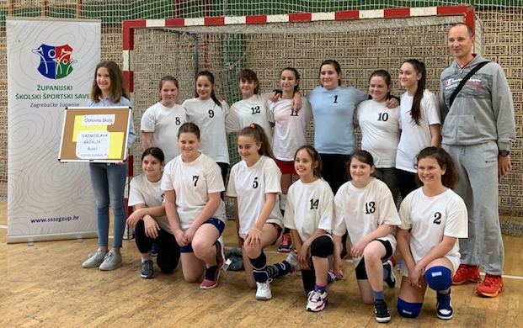
ŠSD FONTANA - OŠ „Vazmoslav Gržalja“ Buzet
Blašković , L. , Brnobić , T. , Cotić ,. D. , Cotić , H. , Fejzić , E. , Jašarević , N. , Koraca , A. , Mustafić , I. , Nemarnik , E.M. , Paro , A. , Pernić , R . , Sirotić , M. , Šavko , H. , Tirello , N. Voditelj ekipe: Darko Černeha
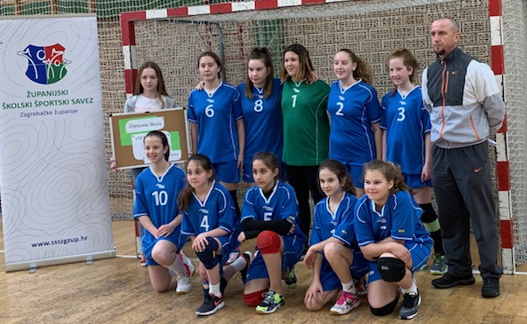
ŠSD GALEB - OŠ Viktora Cara Emina , Lovran
Basan , G. , Brubnjak , K. , Đukić , L.K. , Đukić , D.E. , Jakovašić , M. , Perišić , M. , Pilčić , F. , Rossmann , A. , Ružičić , A. , Lenac , N.
Voditelj ekipe: Igor Šijanec
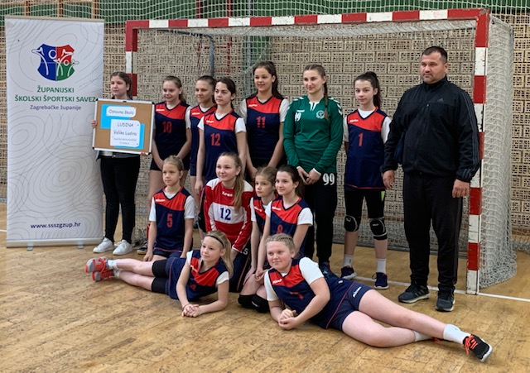
ŠSD SOKOL – OŠ Ludina, Velika Ludina
Pirša , V. , Pirša , L . , Somođvar , A. , Zavacki I. , Mihelčić , N . ,Luketić , L . , Stipić , J. , Savnik , L., M. , Šplehar , H. , Grudenić , V. , Mustač , M. , Perak , M.
Voditelj ekipe: Tomislav Tomac

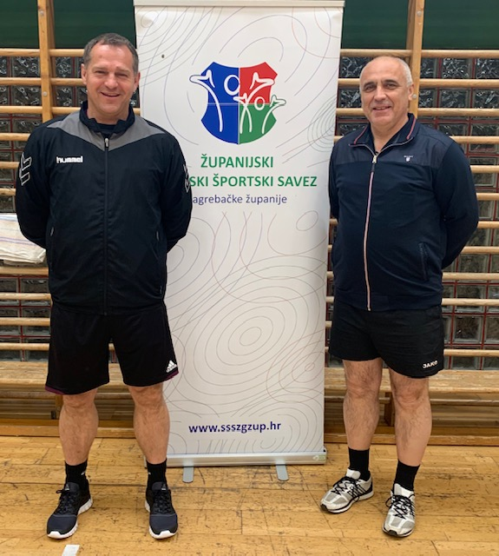
SUCI NATJECANJA 1.HRVATSKE RUKOMETNE LIGE:
Dražen Bajt i Nenad Županić
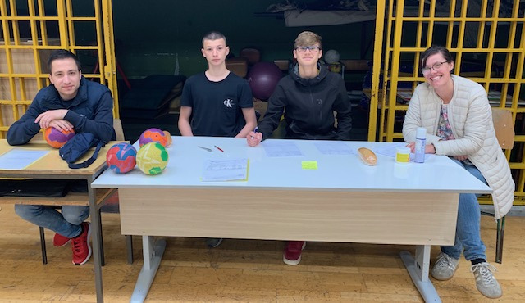
Medicinska sestra: Karmela Brkić Mjeritelj vremena: Vedran Madžarac
Zapisnički stol: Luka Bogdan i Luka Glibo

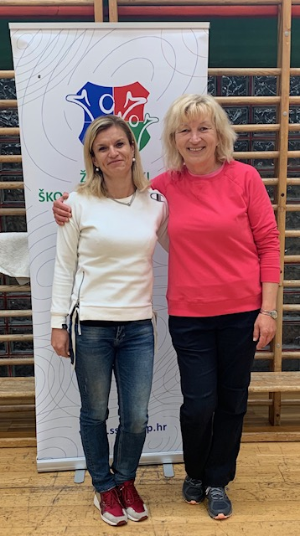
ORGANIZACIJA NATJECANJA :
Ismeta Čerkez i Ivančica Valek

